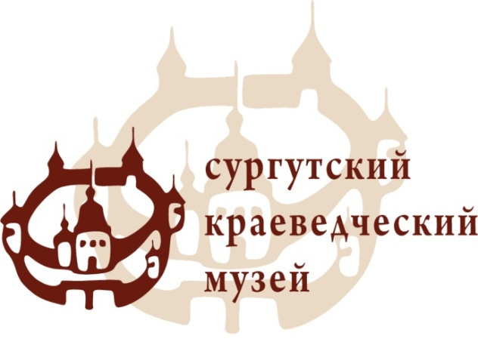
Пресс-релиз
«Музейный центр»,
тел. для справок 23 85 66 –
Жданова Татьяна Степановна
факс: 51 68 17
e-mail: skm@admsurgut.ru
сайт: www.skmuseum.ru

19 февраля 2015 г. в 16.00 ч.
Встреча, посвящённая 90-летию со Дня рождения Голикова Василия Григорьевича,

«СОЛДАТ – ВОЙНЫ, ПАРТИИ, ЭНЕРГЕТИКИ»
____________________________________________________________________________________________

19 февраля в 16.00 ч. в Сургутском краеведческом музее состоится встреча «Солдат – войны, партии, энергетики», посвящённая 90-летию со Дня рождения Голикова Василия Григорьевича – ветерана Великой Отечественной войны, выдающегося энергетика, первого директора Сургутской ГРЭС-1.
В 1963 г. Василий Григорьевич окончил Свердловский политехнический институт им. С.М. Кирова.
В 1971 г. Голиков В.Г. был назначен руководителем дирекции строящейся Сургутской ГРЭС.
Василий Григорьевич сумел организовать слаженную работу проектировщиков, строителей, монтажников и эксплуатационников оборудования для возведения в очень сжатые сроки уникального для своего времени объекта – крупнейшей энергетической станции Тюменской энергосистемы. Для осмотра стройплощадки в Сургут приезжали высшие руководители СССР. Голиков встречался с первым секретарём Тюменского обкома КПСС Б.Е. Щербиной, министром энергетики и электрификации П.С. Непорожним, председателем Совета Министров А.Н. Косыгиным.
После запуска пускорезервной ТЭЦ и выработки первых промышленных киловатт в 1972 г. Василий Григорьевич был назначен директором образованного энергетического предприятия – Сургутская ГРЭС. Работать самоотверженно, качественно, надёжно – другого подхода к труду Голиков не допускал ни для себя, ни для команды. Вокруг него вырос сильный, высокопрофессиональный, передовой коллектив, который занимал первые места во Всесоюзных социалистических соревнованиях, получал переходящее Красное знамя, многократно награждался за промышленные достижения.
Голиков Василий Григорьевич из плеяды тех «первых героев», чьим трудом складывалась промышленная слава Сургута и региона в целом, а его имя навсегда вписано в историю тюменской энергосистемы.
Встреча «Солдат – войны, партии, энергетики» проводится в рамках краеведческого проекта «Люди нашего города». Проект призван актуализировать и передавать память о выдающихся сургутянах.
На мероприятие приглашены представители Администрации и Думы города, родственники и единомышленники Голикова В.Г., сотрудники и ветераны филиала ОАО «ОГК-2» - Сургутской ГРЭС-1, старожилы и члены общественных объединений города, учащиеся образовательных учреждений.

Встреча состоится по адресу: ул. 30 лет Победы, 21/2, Музейный центр.
Тел. для справок: 23-85-66, Жданова Татьяна Степановна.

